Báo cáo nhóm 2:
Hoàng Nhật Minh - 20251225M
Trần Ngọc Bảo - 20251227M

PHÁT TRIỂN HỆ TRỢ GIÚP QUYẾT ĐỊNH TÌM THUÊ CHỖ Ở

Nghiên cứu khảo sát:
- Khảo sát thực tế quá trình tìm kiếm chọn chỗ ở với tìm nhà ở dài hạn (nhà trọ, v..v..)
  - tìm kiếm thông tin trên website bds, mạng xã hội.
  - so sánh đánh giá: ưu tiên giá thuê, vị trí gần nơi công tác
  - liên hệ và kiểm tra: liên hệ trực tiếp chủ nhà, hỏi chi tiết giá điện nước, hợp đồng tối thiểu, chi phí dịch vụ.
  - Ký hợp đồng và thanh toán
  - Dọn vào và ở dài hạn
- Phạm vi:
  - hỗ trợ đối tượng người dùng tìm chỗ ở dưới mục đích dài hạn - nhà trọ, căn hộ, chung cư mini.
  - hỗ trợ người dùng tìm chỗ ở trong quá trình tìm kiếm thông tin và so sánh đánh giá và một phần thông tin để liên hệ và kiểm tra.
- Phân tích nguồn lực: thấp - 2 người.

Phân tích bài toán và yêu cầu thông tin
- Phân tích bài toán
- Mục tiêu: Hệ trợ giúp quyết định tìm thuê chỗ ở nhằm hỗ trợ người dùng tìm kiếm chỗ ở phù hợp (nhà trọ, căn hộ, nhà nguyên căn, v.v.) dựa trên các tiêu chí cá nhân như vị trí, giá cả, tiện nghi, và các yêu cầu khác. Hệ thống sẽ thu thập yêu cầu của người dùng, đối sánh với dữ liệu chỗ ở có sẵn và đưa ra các gợi ý tối ưu.
- Định nghĩa các đối tượng:
  - Người dùng: người có nhu cầu thuê chỗ ở, đối tượng người dùng bao gồm sinh viên, người đi làm, gia đình, người mới chuyển đến
  - Dữ liệu chỗ ở: Thông tin về các chỗ ở cho thuê, bao gồm vị trí, giá, diện tích, tiện nghi, v.v.
  - Tiêu chí lựa chọn: Các yêu cầu cụ thể của người dùng.
  - Hệ trợ giúp: Xử lý dữ liệu để đưa ra danh sách các chỗ ở phù hợp.
  - Giao diện người dùng.
- Yêu cầu chức năng:
  - Người dùng nhập các tiêu chí
  - Xử lý và đối sánh: Hệ thống lọc và sắp xếp các chỗ ở dựa trên tiêu chí, ưu tiên các lựa chọn phù hợp nhất.
  - Hiển thị kết quả: Hiển thị danh sách chỗ ở phù hợp, kèm thông tin chi tiết và có thể sắp xếp theo giá, khoảng cách, mức độ phù hợp.
- Hệ trợ giúp quyết định và phương pháp tiếp cận phù hợp
Các hệ thống hỗ trợ phù hợp với bài toán:
- Data-driven DSS: Cho phép người dùng lọc, tìm kiếm và truy vấn dữ liệu theo tiêu chí. Cung cấp công cụ trực quan hóa dữ liệu (biểu đồ xu hướng giá theo khu vực, bản đồ vị trí).
- Model-driven DSS (TOPSIS): Mỗi chỗ ở được xem là một phương án (alternative). Các tiêu chí như giá, khoảng cách, diện tích, tiện nghi… là các tiêu chí đánh giá (criteria). Dữ liệu được chuẩn hóa và đánh trọng số theo mức độ ưu tiên người dùng. Phương pháp TOPSIS xác định phương án gần nhất với giải pháp lý tưởng và xa nhất với giải pháp tệ nhất, từ đó xếp hạng các lựa chọn.
- Lưu đồ ảnh hưởng
Mục đích của lưu đồ: (V) Chọn được căn hộ phù hợp với tiêu chí hoặc tối ưu nhất trong khả năng. Trong giai đoạn tìm kiếm thông tin và so sánh đánh giá, các yếu tố ảnh hưởng đến quyết định chọn nhà của người dùng là:
Ký hiệu | Tên biến | Mô tả | Kiểu dữ liệu | Nguồn dữ liệu
(P) | Giá thuê | Chi phí thuê nhà mỗi tháng | Số nguyên | Dữ liệu nhà ở
(L) | (L_at, L_on) vị trí ưu tiên, vị trí mà người dùng muốn tìm trọ xung quanh | Chẳng hạn như địa chỉ trường học, nơi làm việc,... | Cặp số thực
(S) | Diện tích | Diện tích phòng hoặc căn hộ | Số thực | Dữ liệu nhà ở
(A) | Tiện nghi (amenities) | Mức độ đầy đủ của các tiện nghi, ít tiện nghi nếu điểm thấp. | Thang điểm 1-10 | Dữ liệu nhà ở hoặc đánh giá từ người dùng trước
(T) | Loại căn hộ | Nhà trọ, căn hộ dịch vụ, nhà nguyên căn,... | Enum | Dữ liệu nhà ở
(CP) | Thời gian hiệu lực của hợp đồng (Contract period) | Thời gian người thuê thỏa thuận với người cho thuê về việc sử dụng căn hộ | Số nguyên | Dữ liệu nhà ở hoặc có thể linh động theo thỏa thuận
(U_{w}) | Trọng số tiêu chí của người dùng | Mức độ ưu tiên các tiêu chí của người dùng | Vector trọng số | Input của người dùng
Các yếu tố hệ thống không thể dự đoán được ảnh hưởng trực tiếp tới quyết định của khách hàng:
Ký hiệu | Tên biến | Mô tả | Kiểu dữ liệu | Nguồn dữ liệu
(IQ) | Chất lượng thông tin (information quality) | Độ chính xác của thông tin nhà trọ từ hệ thống | Số nguyên | Chỉ có thể thu thập một phần dựa vào đánh giá của khách hàng
(E) | Môi trường sống (environment) | Môi trường xung quanh của nhà trọ, (ô nhiễm tiếng ồn, ô nhiễm không khí, an ninh kém,... ) mang ý nghĩa tiêu cực với số nhỏ. | Thang điểm 1-10 | Mang tính thời điểm, chỉ có thể xác định sau khi khách hàng tới xem nhà
(EP) | Chi phí phát sinh (extra price) | Chi phí phát sinh trong quá trình lưu trú, có thể là giá điện, nước, phí dịch vụ,... | Số nguyên | Thường dựa vào chủ quan chi tiêu của người dùng
Các biến trung gian sẽ được sử dụng trong quá trình trợ giúp quyết định:
Ký hiệu | Tên biến | Mô tả | Kiểu dữ liệu | Nguồn dữ liệu
(Ci) | hệ số tương đồng (topsis score) | Xác định mức tối ưu tương đối của mỗi lựa chọn | số thực
(P1) | Chênh lệch với giá mong muốn |  | Số thực
(D) | Khoảng cách tới vị trí ưu tiên | Khoảng cách euclid từ vị trí ưu tiên tới ví trí căn trọ | Số thực
(S1) | Chênh lệch với diện tích khách hàng mong muốn |  | Số thực
(A1, AW) | Điểm đánh giá phù hợp tiện nghi | Tính dựa trên những tiện nghi mong muốn và tiện nghi của căn trọ nhân với trọng số. | Số thực
(A+, A-) | Trọng số đánh giá topsis | của tiêu chí lý tưởng và tiêu chí lý tưởng xấu nhất | Số thực
(C11) | Danh sách nhà trọ phù hợp |  | Số thực

Lưu đồ ảnh hưởng mô phỏng quá trình ra quyết định của khách hàng:
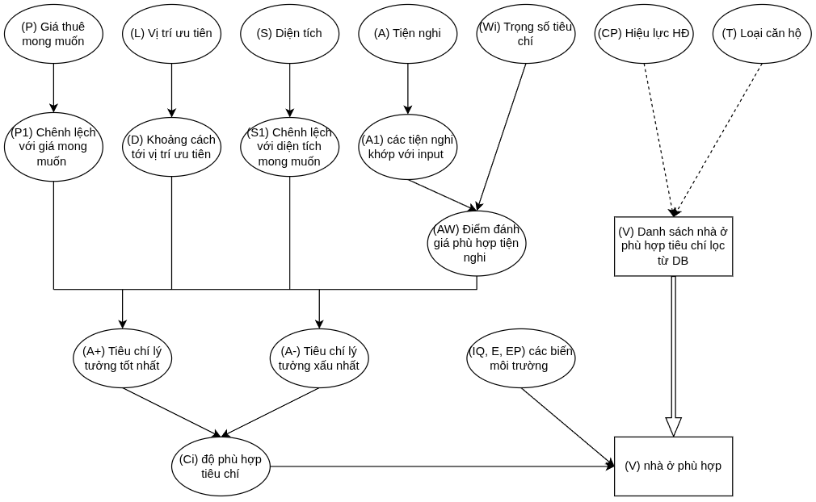
- Thiết kế cơ sở dữ liệu
Hệ thống sử dụng PostgreSQL làm hệ quản trị cơ sở dữ liệu, có cơ sở dữ liệu chính: system. Chi tiết thiết kế cơ sở dữ liệu “system” như sau:
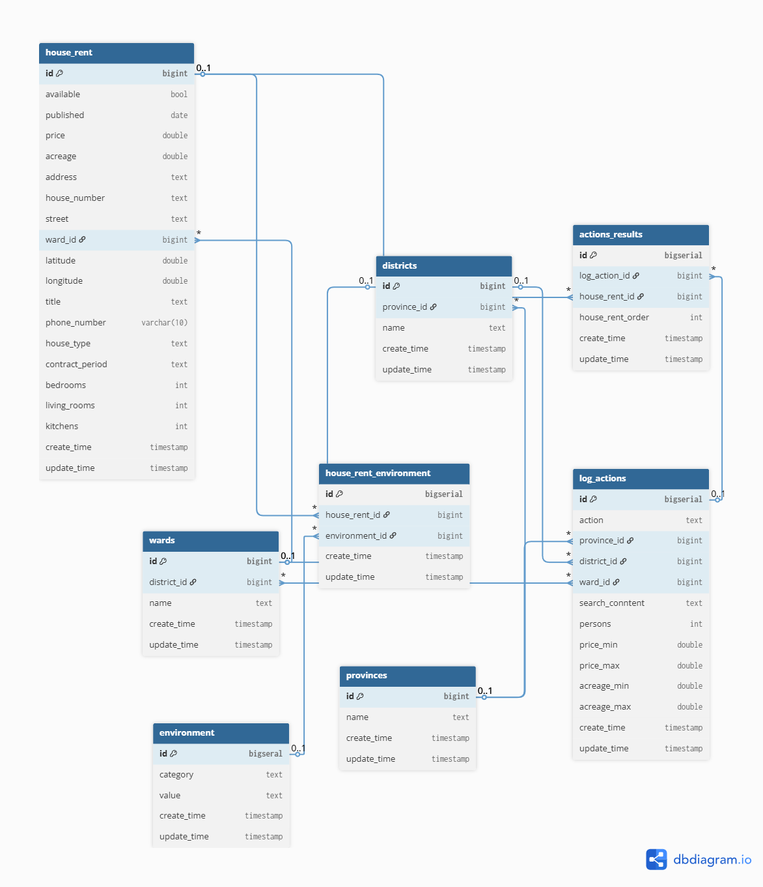

Database “system” có các bảng sau: provinces, districts, wards, house_rent, environment, house_rent_environment, log_actions, action_results. Các bảng được mô tả chi tiết như sau:
- Bảng “provinces”: Thông tin về tỉnh / thành. Chi tiết như sau:
Tên cột | Kiểu dữ liệu | Mô tả | Ghi chú
id | Bigint | Mã tỉnh / thành | Khóa chính
name | Text | Tên tỉnh / thành
create_time | Timestamp | Thời gian tạo bản ghi
update_time | Timestamp | Thời gian cập nhật bản ghi

- Bảng “districts”: Thông tin về quận / huyện. Chi tiết như sau:
Tên cột | Kiểu dữ liệu | Mô tả | Ghi chú
id | Bigint | Mã quận / huyện | Khóa chính
province_id | Bigint | Mã tỉnh / thành | Khóa ngoại với id trong bảng “provinces”
name | Text | Tên quận / huyện
create_time | Timestamp | Thời gian tạo bản ghi
update_time | Timestamp | Thời gian cập nhật bản ghi

- Bảng “wards”: Thông tin về phường / xã. Chi tiết như sau:
Tên cột | Kiểu dữ liệu | Mô tả | Ghi chú
id | Bigint | Mã phường / xã | Khóa chính
district_id | Bigint | Mã quận / huyện | Khóa ngoại với id trong bảng “districts”
name | Text | Tên phường / xã
create_time | Timestamp | Thời gian tạo bản ghi
update_time | Timestamp | Thời gian cập nhật bản ghi

- Bảng “house_rent”: Thông tin nhà thuê về giá, diện tích, địa chỉ, mô tả. Chi tiết như sau:
Tên cột | Kiểu dữ liệu | Mô tả | Ghi chú
id | Bigint |  | Khóa chính
available | Boolen | Trạng thái | True: còn. False: Không còn
published | Date | Ngày đăng tin
price | Double | Giá nhà | Tính theo tháng. Đơn vị: triệu đồng
acreage | Double | Diện tích | Đơn vị: m2
address | Text | Địa chỉ chi tiết
house_number | Text | Số nhà
street | Text | Đường / Phố
ward_id | Bigint | Mã phường / xã | Khóa ngoại với id trong bảng “ward”
latitude | Double | Vĩ độ
longtitude | Double | Kinh độ
title | Text | Thông tin mô tả
phone_number | Varchar(10) | Số điện thoại liên hệ
house_type | Text | Kiểu nhà | Có 4 giá trị: CĂN HỘ DỊCH VỤ, CHUNG CƯ MINI, PHÒNG TRỌ, NHÀ NGUYÊN CĂN
contract_period | Text | Thời hạn hợp đồng | Có 2 giá trị: 6 THÁNG, 12 THÁNG
bedrooms | Int | Số phòng ngủ
living_roomg | Int | Số phòng khác
kitchens | Int | Số nhà bếp
create_time | Timestamp | Thời gian tạo bản ghi
update_time | Timestamp | Thời gian cập nhật bản ghi

- Bảng “environment”: Thông tin tham chiếu của các điều kiện sống. Chi tiết như sau:
Tên cột | Kiểu dữ liệu | Mô tả | Ghi chú
id | Bigserial |  | Khóa chính
category | Text | Kiểu điều kiện sống | Có 3 loại giá trị: TIỆN NGHI; AN NINH; CHU KỲ ĐÓNG TIỀN
value | Text | Giá trị của điều kiện sống | Có danh sách các giá trị như: KHÉP KÍN, ĐỦ ĐỒ, CÓ CAMERA …
create_time | Timestamp | Thời gian tạo bản ghi
update_time | Timestamp | Thời gian cập nhật bản ghi

- Bảng “house_rent_environment”: Thông tin về danh sách các điều kiện sống của mỗi nhà cho thuê. Chi tiết như sau:
Tên cột | Kiểu dữ liệu | Mô tả | Ghi chú
id | Bigserial |  | Khóa chính
house_rent_id | Bigint | id của house_rent | Khóa ngoại với id trong bảng “house_rent”
environment_id | Bigint | id của environment | Khóa ngoại với id trong bảng “environment”
create_time | Timestamp | Thời gian tạo bản ghi
update_time | Timestamp | Thời gian cập nhật bản ghi

- Bảng “log_actions”: Thông tin về hành động (tìm kiếm, lựa chọn) của người dùng. Chi tiết như sau:
Tên cột | Kiểu dữ liệu | Mô tả | Ghi chú
id | Bigserial |  | Khóa chính
action | Text | Hành động | Có 2 giá trị: SEARCH, SELECT
province_id | Bigint | Mã tỉnh / thành | Khóa ngoại với id trong bảng “provinces”
district_id | Bigint | Mã quận / huyện | Khóa ngoại với id trong bảng “districts”
ward_id | Bigint | Mã phường / xã | Khóa ngoại với id trong bảng “wards”
search_content | Text | Nội dung tìm kiếm
persons | Int | Số người ở
price_min | Double | Lọc giá thấp nhất | Tính theo tháng. Đơn vị: triệu đồng
price_max | Double | Lọc giá cao nhất | Tính theo tháng. Đơn vị: triệu đồng
acreage_min | Double | Lọc diện tích thấp nhất | Đơn vị: m2
acreage_max | Double | Lọc diện tích cao nhất | Đơn vị: m2
create_time | Timestamp | Thời gian tạo bản ghi
update_time | Timestamp | Thời gian cập nhật bản ghi

- Bảng “actions_results”: Thông tin về danh sách nhà cho thuê trả về theo hành động (tìm kiếm, lựa chọn) của người dùng. Chi tiết như sau:
Tên cột | Kiểu dữ liệu | Mô tả | Ghi chú
id | Bigserial |  | Khóa chính
log_action_id | Bigint | id của log_action | Khóa ngoại với id trong bảng “log_action”
house_rent_id | Bigint | id của house_rent | Khóa ngoại với id trong bảng “house_rent”
house_rent_order | Int | Thứ tự trả về của nhà cho thuê
create_time | Timestamp | Thời gian tạo bản ghi
update_time | Timestamp | Thời gian cập nhật bản ghi

